Ceník zdravotních a kompenzačních pomůcek

Název pomůcky | Cena v Kč/měs
Ostatní pomůcky
Rehabilitační šlapadlo Kim  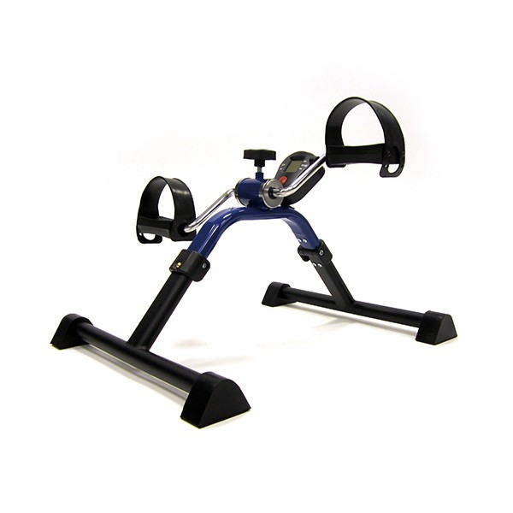 | 60 Kč
Hydraulický zvedák  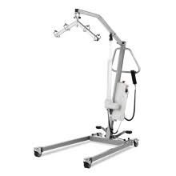 | 700 Kč
Kyslíkový koncentrátor  YUWELL – YU -300/500  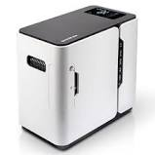 | 650,-  + nutno dokoupit sadu fitrů za 95,-Kč,  nosní kanylu (50,-Kč) nebo kyslíkovou masku (70,-Kč)  a destilovanou vodu

